ГЛАВА  БАВЛИНСКОГО МУНИЦИПАЛЬНОГО РАЙОНА РЕСПУБЛИКИ ТАТАРСТАН | 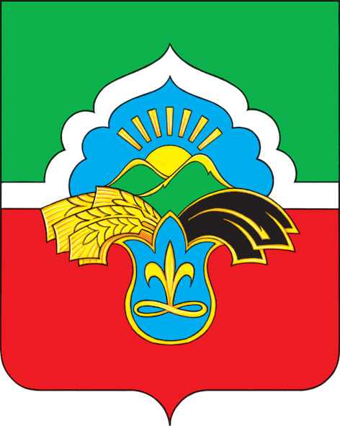 |  | ТАТАРСТАН РЕСПУБЛИКАСЫ БАУЛЫ  МУНИЦИПАЛЬ РАЙОНЫ  БАШЛЫГЫ
ПОСТАНОВЛЕНИЕ |  | КАРАР
_____________ г.Бавлы № _______

О внесении изменений в состав общественного центра молодежных (школьных, студенческих) форми-рований по охране общественного порядка «ФОРПОСТ» при МБУ ММЦ «Яшьлэр доньясы»

П О С Т А Н О В Л Я Ю

Внести в состав в состав общественного центра молодежных (школьных, студенческих) формирований по охране общественного порядка «ФОРПОСТ» при МБУ ММЦ «Яшьлэр доньясы» следующие изменения:
1. Вывести из состава комиссии первого заместителя руководителя Исполнительного комитета Бавлинского муниципального района по социальным вопросам:
2. Строку «начальник МКУ «Отдел по делам молодежи Бавлинского муниципального района Республики Татарстан», заместитель председателя «ФОРПОСТ» изложить в следующей редакции:
Начальник МКУ «Отдел по делам молодежи Бавлинского муниципального района Республики Татарстан», председатель «ФОРПОСТ»

И.И. Гузаиров

